无人机远程指挥控制系统技术，无人机远程指挥中心功能详解
无人机远程指挥控制系统是一种用于实现无人机远程控制和指挥的技术。它主要基于先进的通信技术和无人机控制技术，使得操作人员可以在远离无人机的地方对其进行实时的控制和监控。
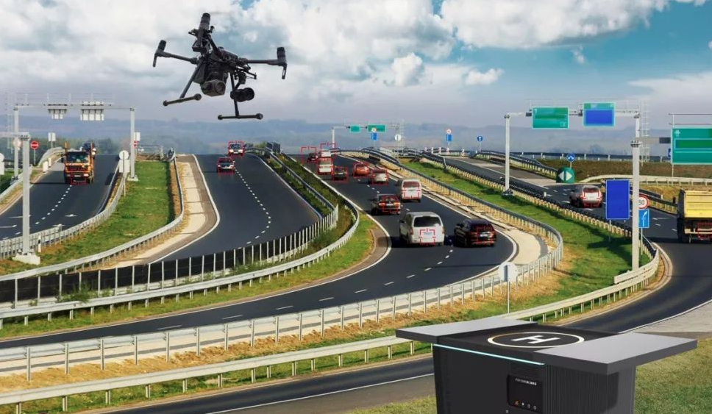
无人机远程指挥控制系统关键部分：
1. 通信技术：这是无人机远程指挥控制系统的核心。它使用各种无线通信技术，如4G、5G、Wi-Fi等，使得操作人员可以通过远程设备（如电脑、手机等）与无人机进行实时通信和数据传输。
2. 无人机控制技术：这是无人机远程指挥控制系统的另一个关键部分。它使用各种传感器和算法，使得无人机可以按照操作人员的指令进行飞行和执行任务。
3. 数据分析与决策支持：通过对无人机采集的数据进行实时分析，可以为操作人员提供决策支持，帮助他们更好地理解和处理现场情况。
4. 安全性与可靠性：无人机远程指挥控制系统需要具备高度的安全性和可靠性，以确保无人机在执行任务时不会出现意外或故障。
无人机远程指挥控制系统技术已经广泛应用于军事、民用等领域。例如，在军事领域，它可以用于实现无人机的远程侦察、打击等任务；在民用领域，它可以用于实现无人机的物流配送、农业作业、环境监测等任务。
然而，随着无人机技术的快速发展，无人机远程指挥控制系统技术也面临着许多挑战和机遇。例如，如何进一步提高无人机的续航能力、如何降低通信延迟、如何提高无人机的智能化水平等，都是当前和未来需要进一步研究和解决的问题。
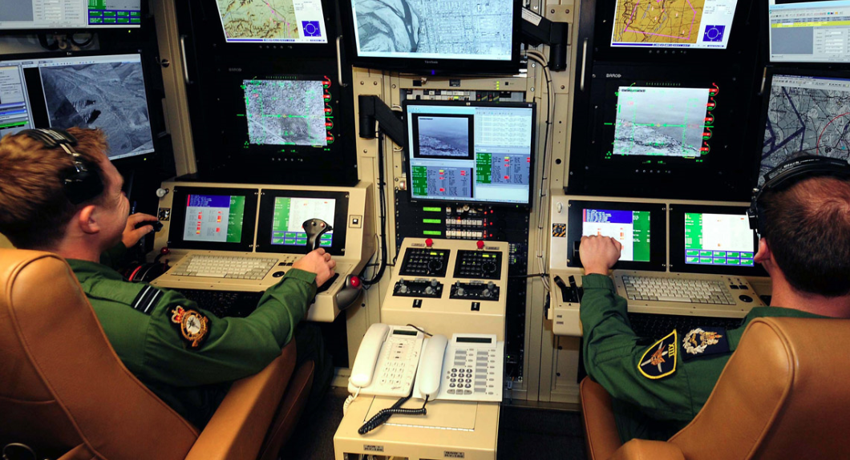
无人机远程指挥中心功能：
无人机远程指挥中心是现代无人机技术的核心组成部分，它具备全面的监控、控制、决策和分析能力，实现了对无人机的远程高效指挥与控制。
一、实时监控与控制
无人机远程指挥中心的首要功能是实时监控与控制。通过高清视频流和其他传感器数据，指挥中心可以实时了解无人机的当前状态、位置和环境情况。操作人员可以在指挥中心对无人机进行精确的飞行控制，包括起飞、降落、悬停、移动等，确保无人机按照预定计划执行任务。
二、数据收集与分析
无人机远程指挥中心可以接收并处理无人机搭载的各类传感器所采集的数据，包括地理位置、高度、速度、温度、湿度、风向、气压等。通过数据分析，指挥中心可以获取现场的实时信息，为后续的决策提供支持。
三、任务规划与调度
指挥中心具备任务规划与调度功能，可以根据任务需求，为无人机规划最优的飞行路线和任务执行顺序。同时，指挥中心还可以根据实时情况对任务进行动态调整，确保无人机能够高效、安全地完成任务。
四、通信管理与中继
通信管理是无人机远程指挥中心的核心功能之一。指挥中心通过管理和优化无人机与地面之间的通信链路，确保指令和数据能够准确、快速地传输。在通信信号不佳的区域，指挥中心还可以利用中继设备为无人机提供稳定的通信支持。
五、安全监控与预警
指挥中心具备安全监控与预警功能，可以实时监测无人机的运行状态和安全性能。一旦发现异常情况，指挥中心会立即发出预警，并采取相应的措施，确保无人机和人员的安全。
六、图像处理与识别
无人机远程指挥中心可以对无人机采集的图像进行实时处理和分析，包括目标识别、图像增强、运动检测等。这些功能可以帮助指挥中心快速准确地获取现场信息，为后续的决策提供支持。
七、飞行轨迹记录
指挥中心可以记录无人机的飞行轨迹和任务执行情况，为后续的飞行分析和任务评估提供依据。同时，这些数据也可以用于优化无人机的飞行控制和任务规划算法。
八、指挥决策支持
无人机远程指挥中心的核心目标是提供指挥决策支持。通过整合和分析各种数据和信息，指挥中心可以为操作人员提供全面的战场态势感知和任务执行建议。这些建议可以帮助操作人员做出更加明智和准确的决策，提高无人机的作战效能和任务成功率。
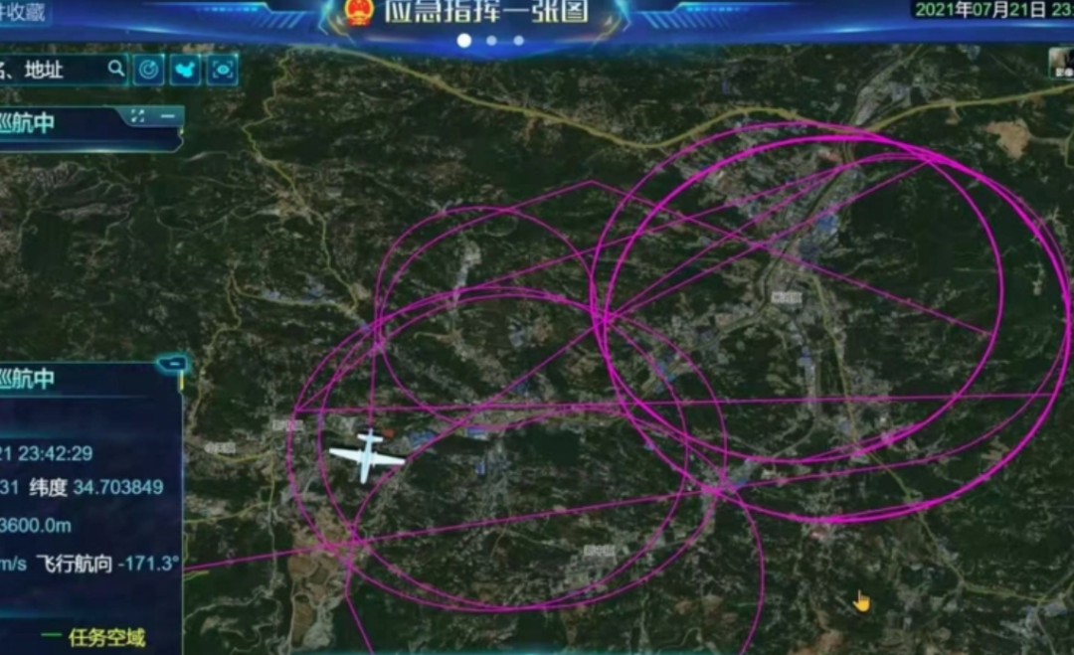
综上所述，无人机远程指挥中心具备实时监控与控制、数据收集与分析、任务规划与调度、通信管理与中继、安全监控与预警、图像处理与识别、飞行轨迹记录和指挥决策支持等多项功能。这些功能共同构成了无人机远程指挥中心的完整功能体系，为无人机的远程控制和指挥提供了强大的支持。

